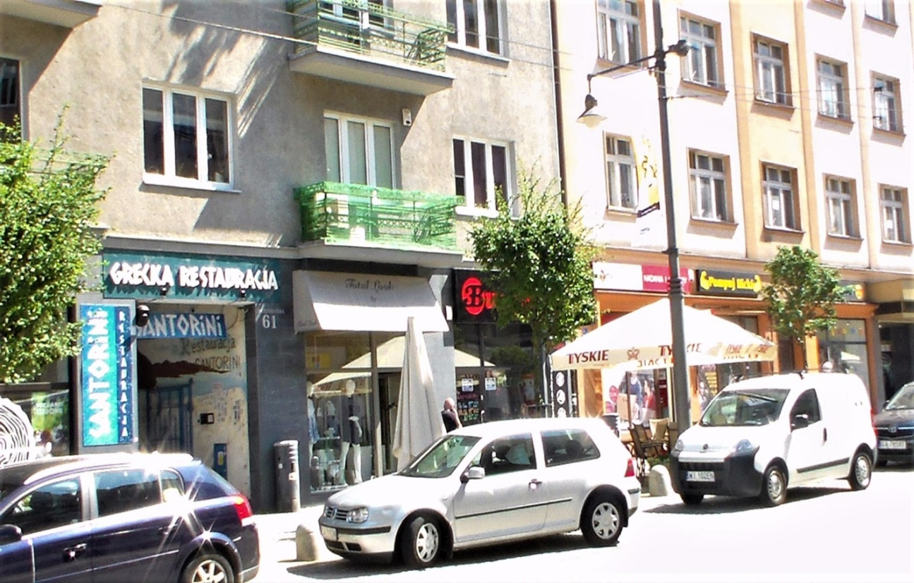
Wysiedlenia Gdynian w 1939r.
Kamienica rodziny Czajkowskich w Gdyni ,przy ul. Świętojańskiej (obecnie nr. 61)
„Gdy 1 września 1939r. rozpoczęła się wojna i do Gdyni wkroczyły wojska niemieckie, wkrótkim czasie jako Polacy , musieliśmy oddac Niemcom nasz dom, a my zamieszkaliśmy”katem” na poddaszu…

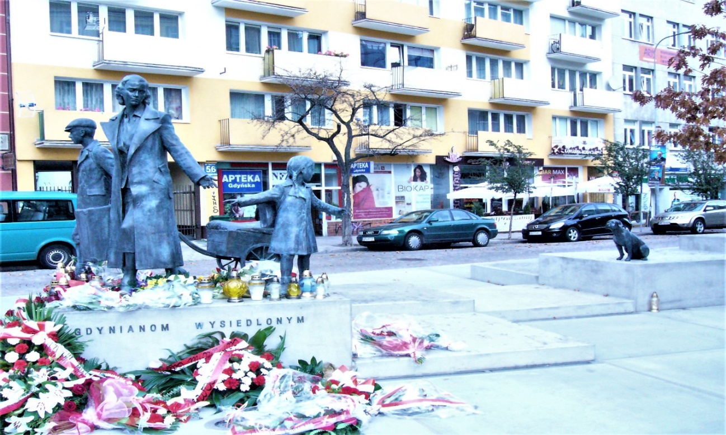
Pomnik poświęcony wyśiedlonym z Gdyni Polakom, usytuowany jest przed Dworcem Gdynia Główna Osobowa, na ul Starowiejskiej w Gdyni.
